云南滇中新区企业设立登记+法律咨询“一类事”一站式服务事项办事指南

一、基本信息

|  |  |  |  |
| --- | --- | --- | --- |
| **“一类事”事项名称** | 云南滇中新区企业设立登记+法律咨询“一类事”一站式服务事项 | | |
| **牵头单位** | 新区市场监管局 | **配合单位** | 新区综合管理部 |
| **服务对象** | 自然人、企业法人、事业法人、社会组织法人、非法人企业、行政机关、其他组织 | **“一类事”涉及事项（服务）** | 1.公司登记（设立登记）  2.公司登记(变更登记)  3.个体工商户设立登记  4.个体工商户变更登记  5.法律咨询 |
| **办理形式** | 窗口办理、网上办理 | | |
| **法定办结时限**  **（工作日）** | 3 | **承诺办结时限**  **（工作日）** | 1 |
| **是否收费** | 否 | **线下跑动次数** | 1次 |
| **线下跑一次原**  **因和环节** | 核验原件 | **网上办理深度** | Ⅳ级 |
| **是否支持预约办理** | 否 | **有无中介服务** | 无 |
| **联办能力** | 联合受理、联合勘验、联合审查、联合审批 | | |
| **咨询方式** | 0871-67336736（云南滇中新区政务服务中心综合服务窗口） | | |
| **监督方式** | 0871-12345、0871-67336722 | | |
| **办理时间** | 星期一至星期五，上午09：00-12：00，下午13：00-17：00（法定节假日按国家假期安排调整办理时间） | | |
| **办理地址** | 云南滇中新区政务服务中心（云南省昆明市官渡区大板桥街道滇兴街1号空港商务广场1号楼裙楼，可乘坐地铁6号线到大板桥地铁站下车步行900米即到） | | |

二、设定依据

**（一）公司登记（设立登记）**

《中华人民共和国公司法》第二十九条第一款设立公司，应当依法向公司登记机关申请设立登记。

《中华人民共和国市场主体登记管理条例》第三条市场主体应当依照本条例办理登记。未经登记，不得以市场主体名义从事经营活动。法律、行政法规规定无需办理登记的除外。市场主体登记包括设立登记、变更登记和注销登记。

**（二）公司登记(变更登记)**

《中华人民共和国公司法》第三十四条公司登记事项发生变更的，应当依法办理变更登记。公司登记事项未经登记或者未经变更登记，不得对抗善意相对人。《中华人民共和国市场主体登记管理条例》第二条本条例所称市场主体，是指在中华人民共和国境内以营利为目的从事经营活动的下列自然人、法人及非法人组织：（一）公司、非公司企业法人及其分支机构；（二）个人独资企业、合伙企业及其分支机构；（三）农民专业合作社（联合社）及其分支机构；（四）个体工商户；（五）外国公司分支机构；（六）法律、行政法规规定的其他市场主体。第三条市场主体应当依照本条例办理登记。未经登记，不得以市场主体名义从事经营活动。法律、行政法规规定无需办理登记的除外。市场主体登记包括设立登记、变更登记和注销登记。

**（三）个体工商户设立登记**

《促进个体工商户发展条例》第二条有经营能力的公民在中华人民共和国境内从事工商业经营，依法登记为个体工商户的，适用本条例。第十三条个体工商户可以自愿变更经营者或者转型为企业。变更经营者的，可以直接向市场主体登记机关申请办理变更登记。涉及有关行政许可的，行政许可部门应当简化手续，依法为个体工商户提供便利。个体工商户变更经营者或者转型为企业的，应当结清依法应缴纳的税款等，对原有债权债务作出妥善处理，不得损害他人的合法权益。第三十七条香港特别行政区、澳门特别行政区永久性居民中的中国公民，台湾地区居民可以按照国家有关规定，申请登记为个体工商户。《中华人民共和国市场主体登记管理条例》第二条本条例所称市场主体，是指在中华人民共和国境内以营利为目的从事经营活动的下列自然人、法人及非法人组织：（一）公司、非公司企业法人及其分支机构；（二）个人独资企业、合伙企业及其分支机构；（三）农民专业合作社（联合社）及其分支机构；（四）个体工商户；（五）外国公司分支机构；（六）法律、行政法规规定的其他市场主体。第三条市场主体应当依照本条例办理登记。未经登记，不得以市场主体名义从事经营活动。法律、行政法规规定无需办理登记的除外。市场主体登记包括设立登记、变更登记和注销登记。

**（四）个体工商户变更登记**

《促进个体工商户发展条例》第二条有经营能力的公民在中华人民共和国境内从事工商业经营，依法登记为个体工商户的，适用本条例。第十三条个体工商户可以自愿变更经营者或者转型为企业。变更经营者的，可以直接向市场主体登记机关申请办理变更登记。涉及有关行政许可的，行政许可部门应当简化手续，依法为个体工商户提供便利。个体工商户变更经营者或者转型为企业的，应当结清依法应缴纳的税款等，对原有债权债务作出妥善处理，不得损害他人的合法权益。第三十七条香港特别行政区、澳门特别行政区永久性居民中的中国公民，台湾地区居民可以按照国家有关规定，申请登记为个体工商户。《中华人民共和国市场主体登记管理条例》第二条本条例所称市场主体，是指在中华人民共和国境内以营利为目的从事经营活动的下列自然人、法人及非法人组织：（一）公司、非公司企业法人及其分支机构；（二）个人独资企业、合伙企业及其分支机构；（三）农民专业合作社（联合社）及其分支机构；（四）个体工商户；（五）外国公司分支机构；（六）法律、行政法规规定的其他市场主体。第三条市场主体应当依照本条例办理登记。未经登记，不得以市场主体名义从事经营活动。法律、行政法规规定无需办理登记的除外。市场主体登记包括设立登记、变更登记和注销登记。

**（五）法律咨询**

云南滇中新区在新区政务服务中心设法律自助机器人，为办事企业群众提供智能法律咨询、生成法律意见书、合同/文书模板下载、企业法治体检等服务功能。同时，设法律咨询窗口，每周五安排专业律师到窗口坐班，现场为办事企业、群众提供一站式法律法规咨询、法律援助、法律宣传等相关服务，切实帮助企业和群众提高经营管理水平和风险防范能力，不断增强群众办事的获得感和满意度。

三、申报须知

**（一）办理前置条件：无**

**（二）材料可通过电子证照库调取的，可免于提交。**

**（三）提交材料齐全且符合法定条件的，予以受理。**

**（四）公司登记（设立登记）需满足：**

1.股东符合法定人数；

2.有符合公司章程规定的全体股东认缴的出资额；

3.股东共同制定公司章程；

4.有公司名称，建立符合有限责任公司要求的组织机构；

5.有公司住所，申请文件、材料齐全，符合法定形式。

**（五）公司登记（变更登记）需满足：**

1.公司法定代表人签署的变更登记申请书；

2.依照《公司法》作出的变更决议或者决定；

公司变更登记事项涉及修改公司章程的，应当提交由公司法定代表人签署的修改后的公司章程 或者公司章程修正案。变更登记事项依照法律、行政法规或者国务院决 定规定在登记前须经批准的，还应当向公司登记机关提交有关批准文件。

**注意事项：**

1.网上申请过程中如遇任何相关信息内容（登记表，电子证照等等）错误，则转线下办理或者反馈综窗人员进行登记。

2.申请人承诺所填写的内容和提供的材料真实有效，若有隐瞒、提供虚假材料等行为，应承担由此产生的法律后果。

|  |  |  |
| --- | --- | --- |
| **办事事项名称** | **事项办理选择** | **情形备注** |
| 公司登记（设立登记） | 四选一办理 |  |
| 公司登记(变更登记) |
| 个体工商户设立登记 |
| 个体工商户变更登记 |  |
| 法律咨询 | 按需办理 |  |

1. 申请材料

| **序号** | **材料标准名称** | **材料类型** | **材料形式** | **来源渠道** | **出具部门** | **纸质材料份数** | **材料必要性** | **涉及事项** | **非必要材料涉及情形** | **备注** |
| --- | --- | --- | --- | --- | --- | --- | --- | --- | --- | --- |
| 1 | 企业设立登记+法律咨询“一类事”一站式服务事项申请登记表 | 原件 | 电子 | 申请人自备 | / | 无需纸质材料 | 必要 | 全量事项 |  |  |
| 2 | 公司章程 | 原件 | 纸质、电子 | 申请人自备 | / | 原件: 1份 | 非必要 | 公司登记(设立登记)/公司登记(变更登记) | 1.公司设立登记需提交公司章程  2.公司变更登记事项涉及公司章程修改的需提交修改后的公司章程修正案或章程修订稿 |  |
| 3 | 股东、发起人的主体资格证明或自然人身份证明 | 复印件 | 纸质、电子 | 申请人自备（已关联电子证照，可免于提交） | / | 复印件: 1份 | 非必要 | 公司登记(设立登记)/公司登记(变更登记) | 1.公司设立登记需提交股东、发起人的主体资格证明或自然人身份证明  2.公司变更登记事项涉及股东、发起人的修改的需提交修改后的股东、发起人的主体资格证明或自然人身份证明 |  |
| 4 | 法定代表人、董事、监事和经理的任职文件 | 原件 | 纸质、电子 | 申请人自备 | / | 原件: 1份 | 非必要 | 公司登记(设立登记)/公司登记(变更登记) | 1.公司设立登记需提交法定代表人、董事、监事和经理的任职文件  2.公司变更登记事项涉及法定代表人、董事、监事和经理的修改的需提交修改后的法定代表人、董事、监事和经理的任职文件 |  |
| 5 | 市场主体住所(营业场所、经营场所、主要经营场所)使用证明事项告知承诺书 | 原件 | 纸质 | 申请人自备 | / | 原件：1份 | 非必要 | 公司登记(设立登记)/公司登记(变更登记) | 1.公司设立登记需提交住所(营业场所、经营场所、主要经营场所)使用证明事项告知承诺书  2.公司变更登记事项涉及主体住所(营业场所、经营场所、主要经营场所)修改的需提交修改后的住所(营业场所、经营场所、主要经营场所)使用证明事项告知承诺书 |  |
| 6 | 股东会决议 | 原件 | 纸质 | 申请人自备 | / | 原件: 1 份 | 非必要 | 公司登记(变更登记) | 1.公司类型是2个自然人以上股东  2.公司变更登记事项涉及公司名称变更、增减注册资本、经营范围变更、公司类型变更、经营期限到期的需提交修改后的股东会决议文件 |  |
| 7 | 股东决定 | 原件 | 纸质 | 申请人自备 | / | 原件: 1 份 | 非必要 | 公司登记(变更登记) | 1.公司类型是自然人独资  2.公司变更登记事项涉及公司名称变更、增减注册资本、经营范围变更、公司类型变更、经营期限到期的需提交修改后的股东决定文件 |  |
| 8 | 公告报样和公司债务清偿或债务担保的说明 | 复印件 | 纸质 | 申请人自备 | / | 复印件: 1 份 | 非必要 | 公司登记(变更登记) |  |  |
| 9 | 营业执照正、副本 | 原件 | 纸质 | 政府部门核发 | 市场监管局 | 原件: 1 份 | 非必要 | 公司登记(变更登记))/个体工商户变更登记 |  |  |
| 10 | 经营者身份证复印件 | 复印件 | 纸质、电子 | 政府部门核发 | 公安部门核发 | 复印件: 1份 | 非必要 | 个体工商户设立登记/个体工商户变更登记 |  |  |
| 11 | 经营场所使用证明或告知承诺 | 复印件 | 纸质、电子 | 申请人自备 | / | 复印件: 1份 | 非必要 | 个体工商户设立登记/个体工商户变更登记 |  |  |
| 12 | 授权委托书以及代理人的中华人民共和国居民身份证 | 原件 | 电子 | 申请人自备、公安部门 | / | 无需纸质材料 | 必要 | 全量事项 | 委托办理 |  |

1. 办理流程图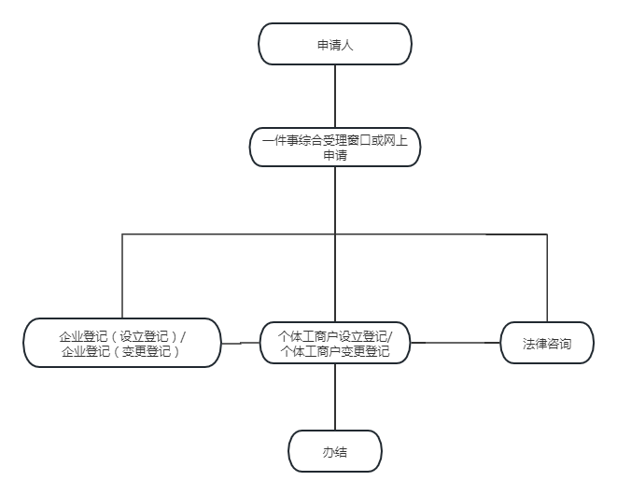

六、办理结果

**（一）结果信息**

|  |  |  |  |  |
| --- | --- | --- | --- | --- |
| 序号 | 结果名称 | 结果类型 | 是否支持物流快递 | 备注 |
| 1 | 营业执照 | 证照 | 是 |  |
| 2 | 登记通知书 | 其他 | 是 |  |

**（二）结果样本**

1.营业执照

[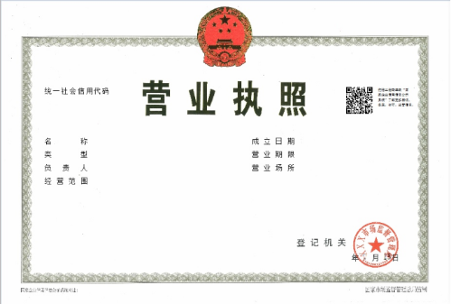](http://www.kmdc.gov.cn/upload/resources/image/2024/05/24/3332400.png)

2.登记通知书

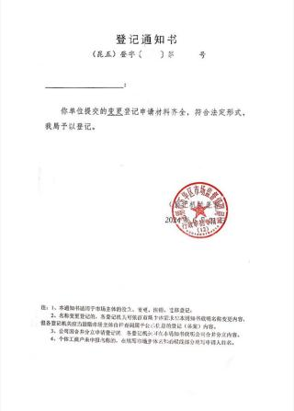

七、收费信息

|  |  |  |  |
| --- | --- | --- | --- |
| 收费项目名称 | 收费标准 | 收费依据 | 网上支付 |
| 无 | 无 | 无 | 无 |